Баги:  
  
В меню ,,все растения” при открытии всех карточек с растениями, если открывать карточки, которые находились в разных строчках (у нас же при скролинге появляются новые растения), то получается баг нескольких ссылок. То есть нажимаем на карточку, а она как будто несколько раз нажимается и нужно по несколько раз закрывать (на телефонах также). Вот ссылка на видео: <https://youtu.be/Kiza8ywBTrI?si=8YPOOdnUdkcaFkms>  
  
Недочёты:  
  
1)Из-за подчёркивания слово ,,несколько” кажется ссылкой, надо бы убрать подчёркивание  
  
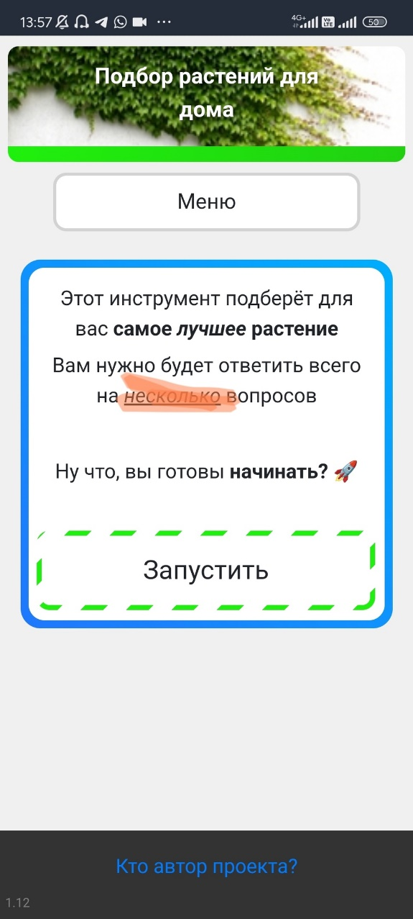

2) После прохождения теста у нас появляется надпись ,,Пройти ещё раз”. Первое о чём я подумал, а как мне вернуться в главное меню? Лучше вместо ,,Пройти ещё раз” написать ,,Главное меню”, чтобы не путаться.  
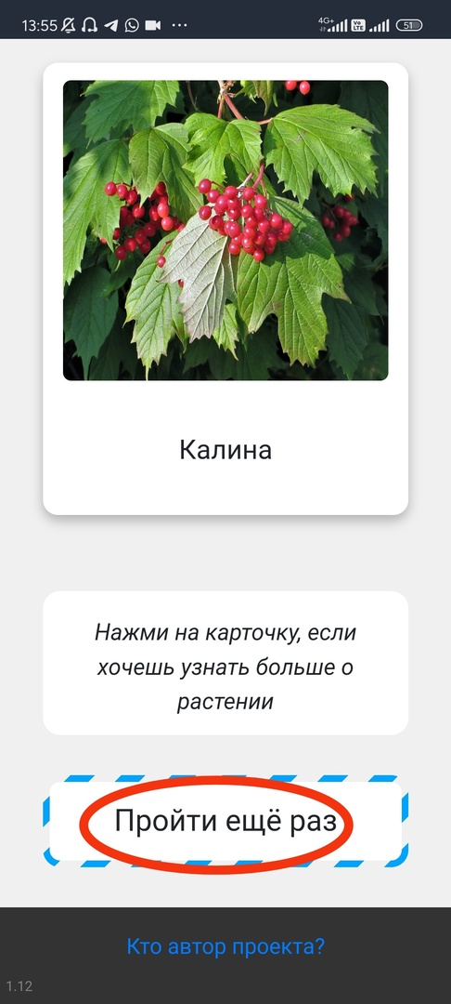

Исправить (телефон):  
  
1) Если мы будет случайно нажимать на текст, то у нас сразу будет поиск Гугл (внизу видно), надо сделать текст, чтобы нельзя его копировать и/или изменять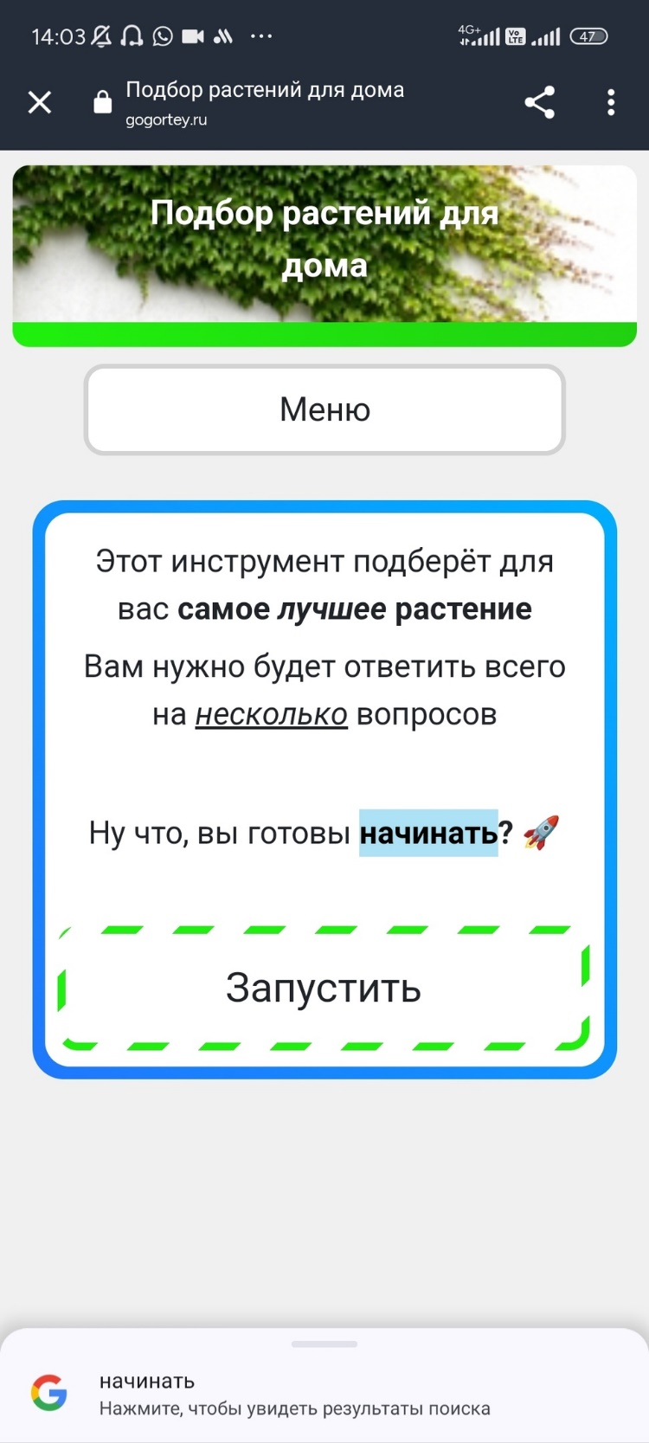  
  
2) Текст не ровно стоит и ошибка в слове, также не совсем вижу смысла в страничке авторов, делать нижнюю плашку с ,,Кто автор проекта?”



